Сабақтың тақырыбы:  Кіріспе. Неліктен Батыс Рим империясы құлады? |  |  |  | Мұғалімнің аты-жөні: Бужиева Г.К.  Күні: 04.09.19
СЫНЫП: 6 |  | Қатысқан оқушылар саны: 15 |  |  | Қатыспаған оқушылар саны: 0
Сабақ негізделген оқу мақсаттары |  | 6.3.1.1 – «ерте, орта, кейінгі орта ғасырлар» хронологиялық шегін білу және уақыт сызығында белгілеу;  6.3.2.1 – Рим империясының ыдырау себептерін анықтау және жіктеу
Сабақ нәтижесі: |  | Оқушылардың барлығы мынаны орындай алады: Оқулықта берілген және қосымша тапсырмаларды орындайды. Жазба жұмыс жасайды. Сұраққа жауап береді. Ежелгі Рим мемлекетінде республикалық құрылыс орнауының тарихи алғышарттарымен маңыздылығы туралы және соғыстардың сипаты, себептері мен нәтижелері жөнінде, қоғамдағы әлеуметтік топтар туралы және олардың тыныс-тіршілігі, мәртебелері жөнінде оқушыларға ғылыми түсінік беру.  Оқушылардың көбісі мынаны орындай алады:  Топтық жұмысты брлесе орындайды.Өз бетінше жұмыс жасайды. Сұраққа жауап береді. Қосымша үлестірме ресурстармен жұмыс жасайды.  Оқушылардың кейбіреуі мынаны орындай алады:  Оқулықтан тыс берілген қосымша тапсырмалады орындайды, тақырып бойынша қосымша мәліметтер мен дәлелдер келтіре алады.
Бағалау критерийі |  | Жеке, жұптық, топтық тапсырмаларды орындай алады. Сабақ барысында тыңдаушының назарын өзіне аудара алады.
Тілдік құзіреттілік |  | Батыс Рим империясы
Ресурстар |  | Оқулық, суреттер, топқа бөлуге арналған кеспе қағаздар және әртүрлі заттар, топтық тапсырмалар, кері байланыс, стикер.
Әдіс-тәсілдер |  | Сұрақ-жауап, әңгімелеу, түсіндіру, ойын, көрнекілік. Рефлексия.
Пәнаралық байланыс |  | Музыка, қазақ тілі.
Алдыңғы оқу |  | Өткенді пысықтау
Сабақтың жоспары
Жоспарланғануақыт | Сабақ барысы : |  |  |  |  |  | Бағалау түрлері
Басталуы  5 минут | Бағалау парақшасымен таныстыру  Топтарға бөлу.  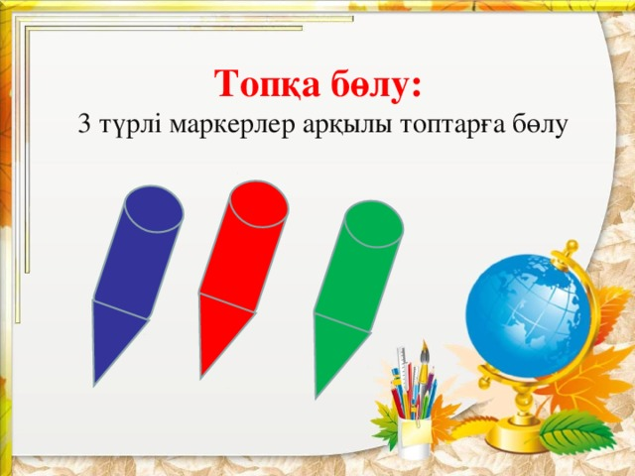  Психологиялық ахуал қалыптастыру:  «Аялы алақан»  Мақсаты: жылылық, сенімділік деңгейін, еркіндікті дамыту.  Нұсқаулық: қатысушылар шеңбер болып отырады. «Бүгінгі сабақтан не алғыңыз, не көргіңіз келеді?» — сұрағын оқушыларға қойып, сұрақтарға жауап алу. Бастапқы қатысушы жанындағы көршісінің қолын ұстайды. Тренинг шеңбер бойымен жалғасады. (Тренинг соңында қатысушылар дөңгеленіп қолдарын ұстайды) |  |  |  |  |  | Оқушылар қорапшадан өздеріне ұнайтын түске сай маркерлер алады.  «Аялы алақан»  Тренинг.
Жаңа білім  10 минут | Білу және түсіну  Берілген мәтіндерді балалар оқып алады.  Оқушылардың назарын Дүние жүзінің саяси картасына немесе оқулықтағы ежелгі Рим картасына аударып, оның орналасқан жерін қосымша баяндағаннан кейін Республика болып жариялануының негізгі себептерін, басқару ұйымдарының қызметтерін түсіндіремін. Осы тұста басқару ұйымдарын схема түрінде көрсетемін.  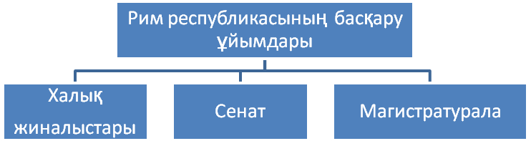  Бұлардың атқаратын міндеттерін кесте түрінде жеке форматқа немесе тақтаға жазып, түсіндіремін. Халық жиналысының үш түрге: курия, центуриат және трибаға бөлінетіні туралы оқулық көлемінде түсінік беремін. Бұл жаңа ұғымдар тақтаға жазылып, оқушылар «Жұмыс дәптерлеріне» түсіріп отырады. Оқушылардың назарын оқулықтағы «Сенат мәжілісі» суретіне аударамын. Олардың сурет бойынша әңгіме құрастыруына болады, өйткені сенаттың қызметі жайлы оларға сабақтың басында айтылған болатын.  Бұдан кейін оқулық бойынша Римнің жаулаушылық соғыстары туралы әңгімелеймін. Осы арада Рим әскері туралы түсінік беремін. Бастапқыда Рим әскері тек патрицийлерден тұрды. Алайда үздіксіз жүргізілген соғыстар кесірінен патрицийлердің саны азайып, әскер міндеттерінен тыс қалған плебейлердің саны артты. Сондықтан енді байлығының көлеміне қарап әскер қатарына алу енгізіліп, әскер шығынына жұмсалатын қаржыны салық түрінде бай адамдар төлеп отырды. Рим азаматы 46 жасқа дейін әскери міндетін атқарды, оның он жылы атты әскер құрамында, он алты жылы жаяу әскер сапында өтті. Рим әскерінің негізін легиондар құрады, олар центуриондарға бөлінді. Республиканың соңғы жылдарында Рим әскері Италияда тұратын адамдардан құралып, жалдамалы армияға айналды. Кейіннен провинциялармен көрші халықтардың есебінен күшейтілді.  «Көшбасшы және тыңдаушылар» әдісі    Берілген жаңа тақырыпты түсіндіру үшін сыныптан өз еркімен бір оқушы Көшбасшы ретінде өзін ұсынады. Көшбасшының қалауынша мәтінмен жұмыс жүргізу. |  |  |  |  |  | Оқулық,  мәтіндер.  «Көшбасшы және тыңдаушылар» әдісі
Ортасы  10 минут | Қолдану  Римдегі өндірушілердің негізгі тобын соғыста тұтқынға түскен құлдар құрады. Сонымен қатар қожайындар бір-бірінің тілін түсінбейтін әр елден әкелінген құлдарды да сатып алып отырған. Бағынбаған құлдарға шынжырланған темір бұғау салып, жұмыс істеткен. Құлдың бетіне көбінесе күйдіріліп, иесінің таңбасы басыды, есімінен айырылған құлдар шыққан жеріне қарай парсылық, сириялық , галдық деп аталды.  Құлдардың арасында кәсіп иелері де болды: суретші, мұғалім, т.б. Оған дәлел ретінде мысалдар келтіремін. Цициронның хатшысы қызметін Тирон деген құл атқарды, тарент қаласынан шыққан құл Андронник рим поэзиясында аты әйгілі әдебиетші болған, Гомердің «Одессиясын» латын тіліне тәржімалаған. Белгілі грамматика маманы Реммия Палемон мұғалім болып қызмет істеді. Ол қожасының баласын оқытқан.  «Ыстық орындық» орындық әдісі  (Бір оқушы алдыңғы жақта, орындықтар оны айнала қоршай орналастырылады.  Жаттығудың сипаттамасы:    Бір оқушы алға шығып өз пікірін айтып және тақырып бойынша сұрақтарға жауап береді. Сұрақты анағұрлым мазмұнды қылу үшін, оқушылар белгілі бір пікір бойынша бірлесіп алға шығып сөйлей алады.  Неліктен Батыс Рим империясы құлады? |  |  |  |  |  | Оқулық,қабырғаға ілінген ватмандар, түрлі-түсті маркерлер  «Ыстық орындық» орындық әдісі, сұрақтар, орындық.
Сергіту сәті  2 минут | «Қыдырып қайтайық!»  би билеу |  |  |  |  |  | Оқушылар би билеп сергіп қалады.
Аяқталуы  Сабақты бекіту  10 минут | Синтез  Батыс Рим империясының құлауы  Рим əскери қызметінде жүрген көрші тайпалар əскербасыларының тақ үшін күресі шиеленісті. Сол тұста Рим көрші халықтардың шапқыншылық жорықтарынан қатты күйзелді. Əсіресе, Африкада қоныс тепкен германдардың вандал тайпасының шабуылдары қатты соққы болып тиді. Батыс Рим империясы билеушілерінің ішкі қырқыстарын жақсы пайдалана білген вандалдар 455 жылы Римді алады. Қаланы аяусыз тонап, қиратып, өртейді. Халқын қырып-жояды, мыңдаған адамдарын құлдыққа айдап алып кетеді. Ешбір көңілге қонбайтын осы ойрандаушылық "вандализм" деген сөзбі қалыптастырды. Вандалдардың талқауынан соң "мəңгі қала" атанған Рим қираған үйіндіге айналады.  "Таңда да таста" әдісі  https://www.akavideos.com/watch?v=RAo-zw5U8gQ |  |  |  |  |  | "Таңда да таста" әдісі
Бағалау  5 минут  Кері байланыс  3 минут | «Жетістік» баспалдағы.  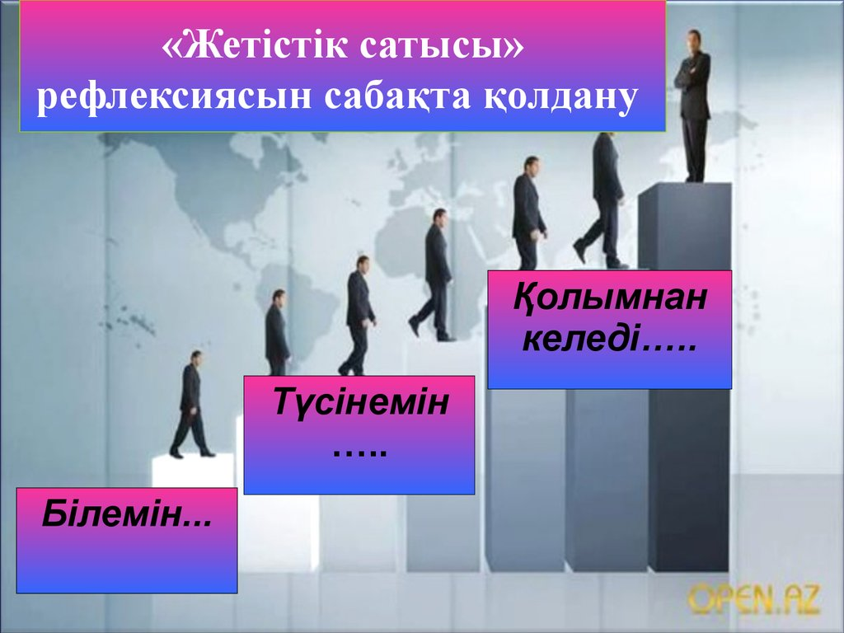 |  |  |  |  |  | Кері байланыс парағы. «Жетістік» баспалдағы.
Қосымша ақпарат
Саралау – Сіз қосымша  көмек көрсетуді қалай  жоспарлайсыз? Сіз  қабілеті жоғары  оқушыларға тапсырманы  күрделендіруді қалай  жоспарлайсыз? |  |  | Бағалау - Оқушылардың  үйренгенін тексеруді  қалай жоспарлайсыз? |  |  | Пəнаралық байланыс  Қауіпсіздік жəне еңбекті  қорғау ережелері  АКТ-мен байланыс  Құндылықтардағы  байланыс
Рефлексия  Сабақ / оқу  мақсаттары  шынайы ма?  Бүгін оқушылар  не білді?  Сыныптағы ахуал  қандай болды?  Мен жоспарлаған  саралау шаралары  тиімді болды ма?  Мен берілген  уақыт ішінде  үлгердім бе? Мен  өз жоспарыма  қандай түзетулер  енгіздім жəне  неліктен? |  |  | Төмендегі бос ұяшыққа сабақ туралы өз пікіріңізді жазыңыз.  Сол ұяшықтағы Сіздің сабағыңыздың тақырыбына сəйкес  келетін сұрақтарға жауап беріңіз.
Қорытынды бағамдау
Қандай екі нəрсе табысты болды (оқытуды да, оқуды да ескеріңіз)?
1:
2:
Қандай екі нəрсе сабақты жақсарта алды (оқытуды да, оқуды да ескеріңіз)?
1:
2:
Сабақ барысында мен сынып немесе жекелеген оқушылар туралы менің келесі сабағымды
жетілдіруге көмектесетін не білдім?

